**«Мы говорим пожару – нет!»**

**9 октября** сотрудниками Беллыкской библиотеки было проведено **познавательно-развлекательное мероприятие** для детей 4-6 лет Беллыкского детского сада под названием **«Мы говорим пожару – нет!»**.

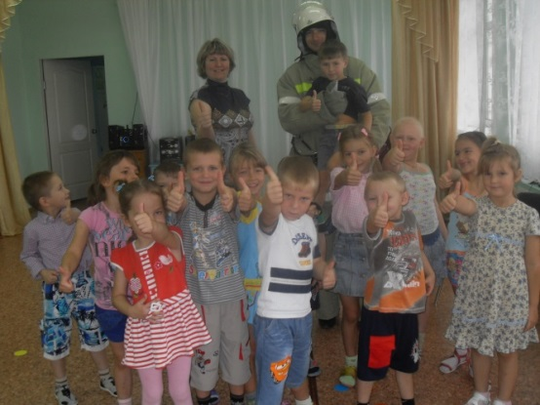Наступила осень, которая полна неожиданностей и опасностей для детей и взрослых. Одним из страшных несчастий является пожар. И нередко в него попадают дети. Познакомить дошколят с правилами безопасности - наше святое дело.

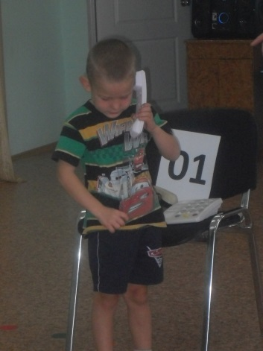 В ходе мероприятия наши детки с удовольствием отвечали на вопросы литературных загадок на пожарную тематику, принимали участие в конкурсе «Позвони по 01» - учились правильно звонить по телефону и сообщать об очаге возгорания. Ребята из старшей группы наперебой отвечали на многие трудные вопросы викторины по пожарной безопасности, участвовали в сценке про спичку. А в эстафетах «Пожарные едут на пожар», «Потуши пожар», «Смотай пожарный шланг» постоянно менялись лидеры. Для детей был подготовлен сюрприз появление пожарного (Красиков С. – специалист по работе с молодежью) в настоящей пожарной форме. Дети смогли подробно рассмотреть костюм пожарного, с восторгом примеряли каску, перчатки и другие детали формы. Ответили на вопросы из «Черного ящика» пожарного, отгадали, какие предметы могут вызывать пожар. В заключении во время торжественного подведения итогов все участники получили сладкий приз. Мы выражаем благодарность Беллыкскому сельскому Совету в предоставлении пожарного обмундирования.

Библиотекарь: Вальковская Н.Г.

